**Họ tên: Lại Thị Phương Nhung**

**Lớp: 08_ĐH_TTMT**

**MSSV: 0850070036**

**LAB 2**

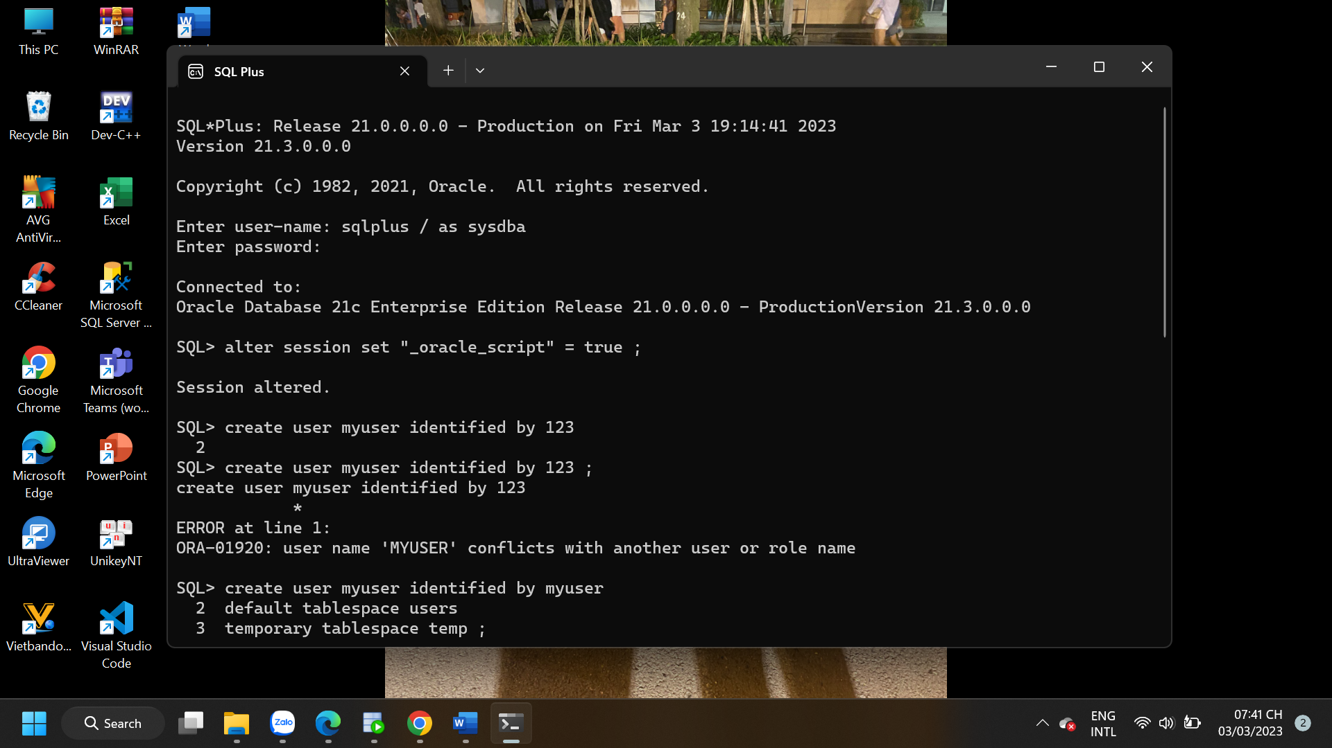

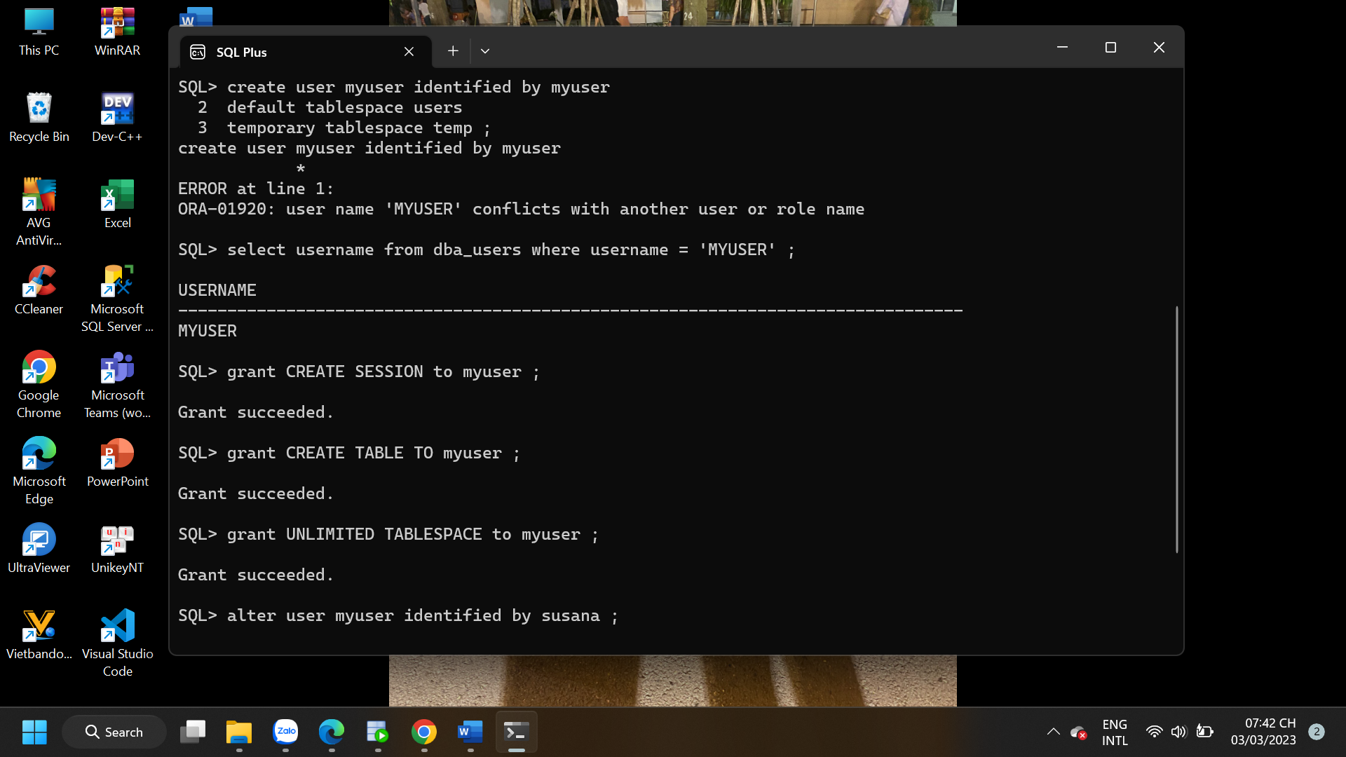

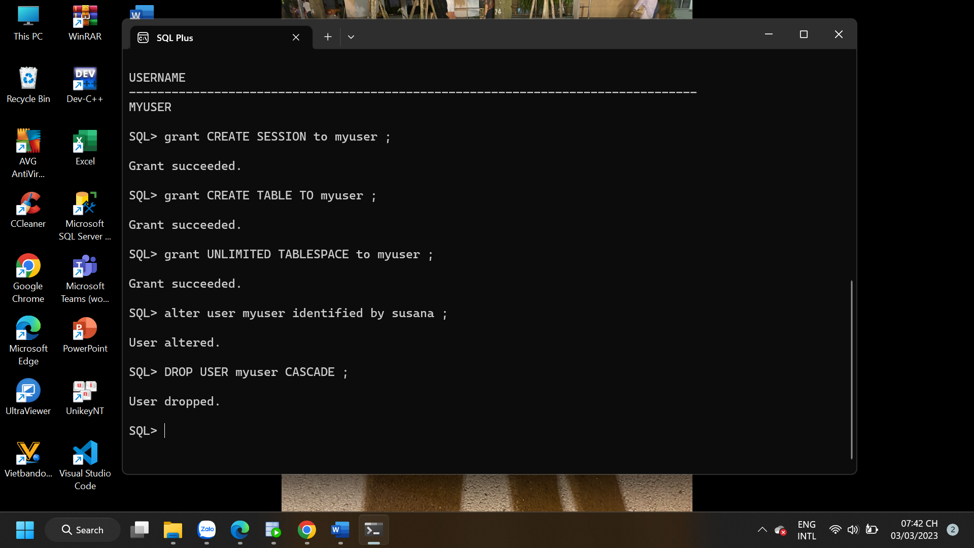

**LAB 3**

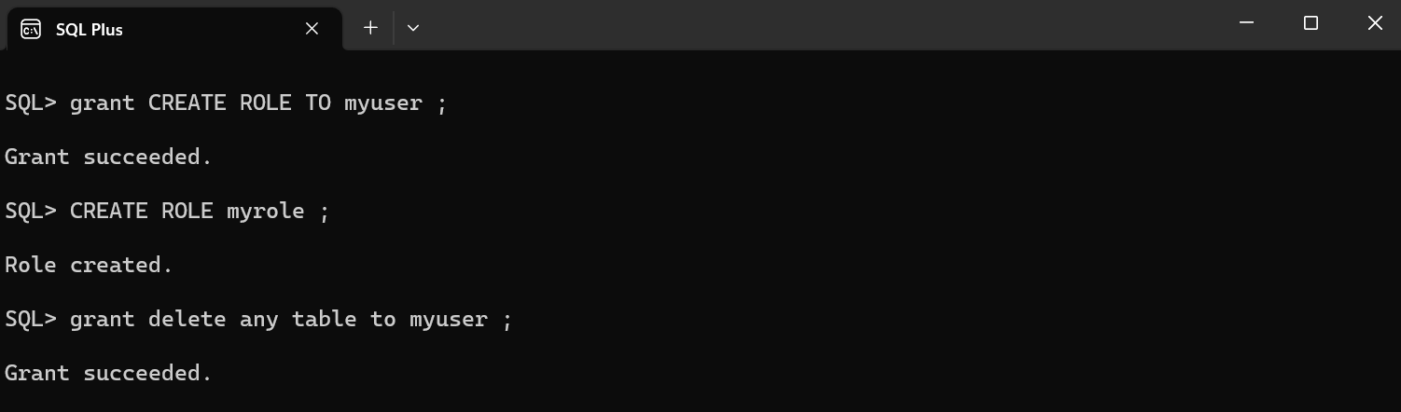

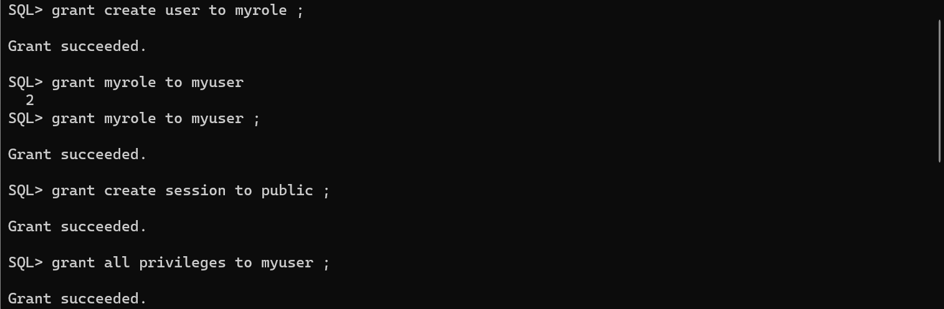



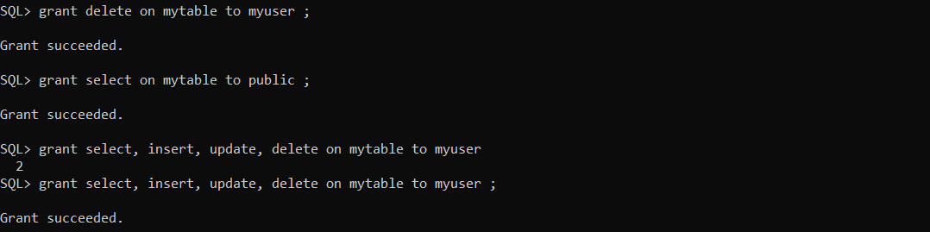

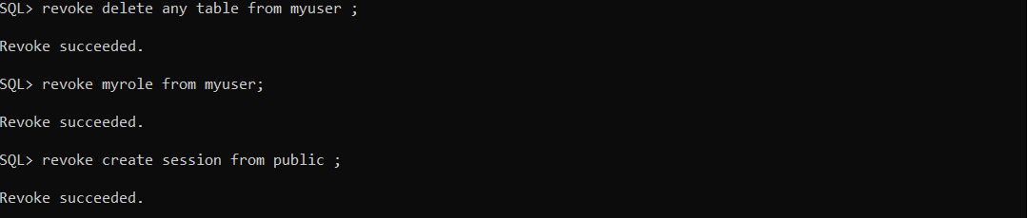

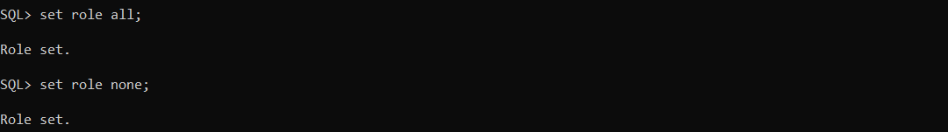



**LAB 4**

**Câu 1**

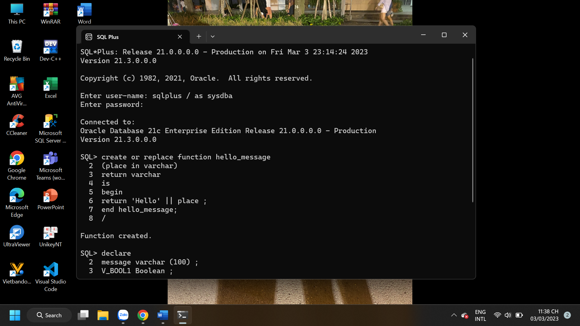

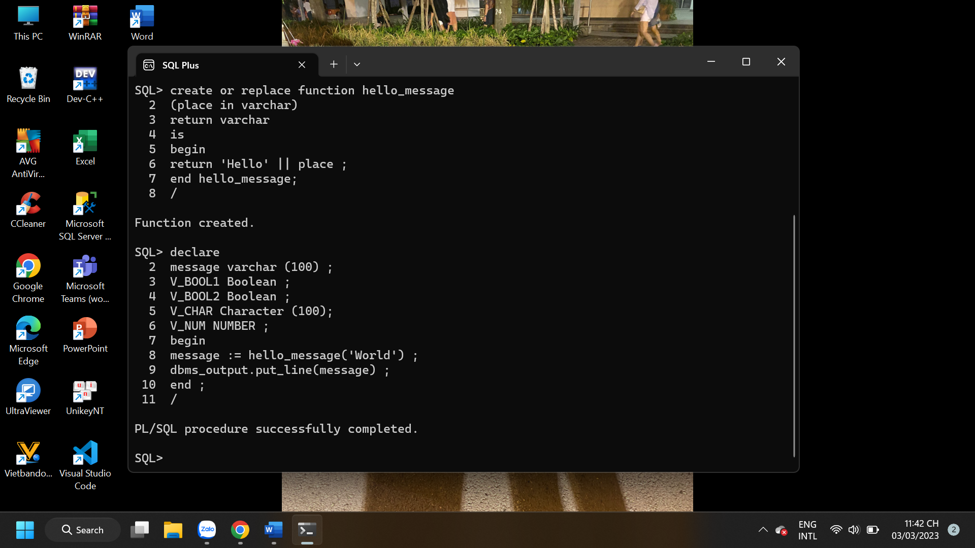

**Câu 2**

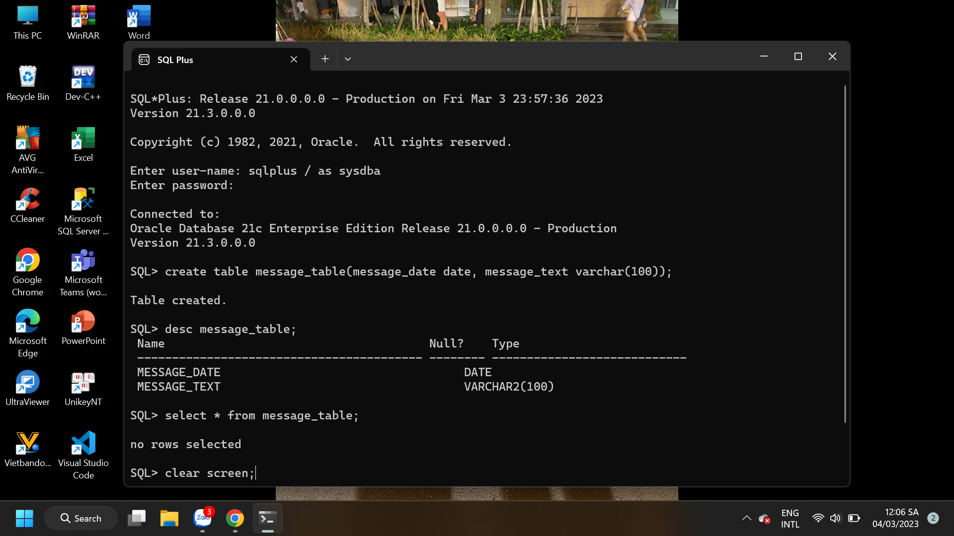

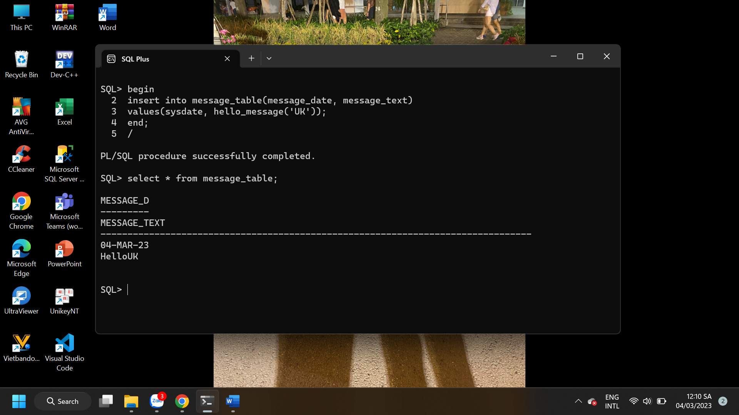

**Câu 3**

